Сцэнар свята “Багач”
Вядоўца. Шаноўныя госці! Сёння мы запрасілі вас на свята “Багач”. Гэта вялікае свята ў жыцці бела-рускай вёскі. Калісьці, калі жніво падыходзіла да канца, пакідалі нязжатую жменю жыта — дзедаву, ці божую, “бараду”, потым кусцік зажыналі, перавязвалі стужкай, гаварылі замову і ўрачыста, з песнямі і жартамі неслі дадому. Гэта і быў Багач. Яго заносілі ў двор тым, каму жадалі багацця і шчасця. Багач, згодна з павер’ем, забяспечваў ніву жытам і прыносіў у хату дастатак і шчасце.
Вучань. Да Багача звярталіся са словамі: “Багач! Багач! Не забывай нашай нівы!”. Менавіта ў гэты дзень, да ўзыходу сонца, гаспадар засяваў ніву жытам. Да азімай сяўбы прыступалі ўрачыста. У хаце ўсё мылася, чысцілася, варылі і пяклі шмат смачнага.
Вучанша. Адпраўляючыся на засеўкі, селянін апранаў белую кашулю, а вечарам спраўлялася ўра-чыстая вячэра. Чысціня ў хаце, святочнае адзенне сейбіта, дастатак на стале лічыліся абрадавымі эле-ментамі, што спрыяла поспеху ў працы, урадлівасці засеянай нівы.
(Выходзіць вучань, на галаве вянок з каласоў, у руках па пучку каласоў, ён увасабляе жытняе поле.)
Вучань. Гаварыла поле шырокае, жыта ядранае. Жнейкі, жнейкі мае маладыя, сярпы залатыя. Прыхо-дзьце да мяне заўтра рана, каб я недажатым не стаяла. Не хачу я ў полі стаяці, апошнімі каласамі махаці, а толькі хачу я ў полі стагамі, а ў гумне капамі.
(За сцэнай чуецца песня, выходзяць жнейкі, выконваюць песню “Расло жыта ,расло ў полі”. Словы і ноты для гэтай і ўсіх астатніх песень змешчаныя ў дадатку.)
1-я жнейка. Хлопцы, дзяўчаты, вы толькі пагля-дзіце, апошняя палоска жыта засталася!
2-я жнейка. Вось зараз дажнём і можна бараду завіваць, Багача рабіць ды свята спраўляць.
3-я жнейка. Ніўцы дзякаваць будзем за добры ўраджай.
4-я жнейка. Дзіма, шавяліся хутчэй, а то пад снапамі заснеш.
5-я жнейка. Нешта апошні час Света стала да Дзімы чапляцца.
6-я жнейка. Хто каго чубіць, той таго любіць.
7-я жнейка. Гляньце, чыя гэта ніўка жаўцее на ўзгорку?
8-я жнейка. Васілёва ніўка. Мусіць, ён яе збіраецца жаць, калі белыя мухі паляцяць.
(Выконваецца песня “Наша ніўка залатая”.)
9-я жнейка. Мы першыя дажынкі гуляць будзем!
10-я жнейка. Дык давайце паспяшаем бараду зажынаці ды дажыначны сноп вязаці.
(Жнейкі складаюць каласы ў адзін сноп, плятуць з каласоў вянок і спяваюць песню “Ой, у садочку цвіла лілея”.)
1-я жнейка. Каго багіняй выберам?
2-я жнейка. Давайце Свету!
(На галаву багіне ўскладаюць вянок, у рукі даюць сноп, абкружаюць яе ланцужком і спяваюць песню “Кружком, дзевачкі, кружком”.)
Багіня. Дык давайце ж гаспадару дажыначны сноп аднясём.
(Усе адпраўляюцца да гаспадара, спяваюць песню “Адчыняй, гаспадар, свой двор". Багіня ідзе першая.
Насустрач выходзяць гаспадары з хлебам-соллю. Багіня выступае наперад і, пакланіўшыся гаспадарам, кладзе да іх ног дажыначны сноп. Вянок перадаюць у рукі, прыгаворваючы.)
Багіня. Паздароў Божа, гаспадару! Прыняслі табе вянок з шырокага поля, з ядранага жыта.
3-я жнейка. Гаспадар свайго гаспадарства не страціць, нам за вянок заплаціць, хоць чырвоныя боты для нашай ахвоты — жыту на ўраджай, гаспадару на доўгі век.
4-я жнейка. Гаспадару вянок, а нам квасу збанок.
5-я жнейка.
Прынеслі вам плён
З чатырох старон.
Прынеслі вам збор
З-пад зялёных гор,
I з гары, з-пад гары на гаспадарскія двары,
З падвароў да каморы на ўсялякія зборы...
6-я жнейка. Гаспадынька, ну-тка! Завіхайся хутка, так, як мы завіхаліся каля ніўкі. Даставай квас з кілбасою.
Гаспадар. Праходзьце, сядайце, калі ласка!
(Гаспадынька ставіць на стол стравы, усе спя-ваюць песню “Ах, вы, столікі мае!”.)
Гаспадар. Паслухайце, калі ласка, я вам жарт распавяду.
— Зайшоў селянін да пана, а той якраз паеў і парожнюю міску перавярнуў.
Селянін і пытае:
- Пане, а чаму вы як паелі, то перавярнулі міску?
- Гэта значыць, што я наеўся.
- Вось яно што! А я ўсё думаю, чаго гэта мая свіння як толькі паесць, дык і пераверне карыта.
7-я жнейка. Каб гаспадары і госці паразмялі свае косці, трэба танец паскакаць ды ў ладкі па-пляскаць.
(Выконваецца танец.)
8-я жнейка. Давайце яшчэ і песню добрую за-спяваем.
(Выконваецца песня “Кругом яра”.)
Гаспадар. Ці чулі вы, мае дарагія, легенду “Колькі жыць чалавеку”? Не? Дык слухайце.
Калісьці, у далёкім мінулым, кожны чалавек знаў, колькі яму гадоў жыць на свеце. Але адзін раз ішоў Бог па зямлі, зайшоў у адну вёску і бачыць, што нейкі чалавек робіць плот не з дрэва, а з саломы. Бог пагля-дзеў на яго і пытаецца:
- Ты чаго, чалавеча, плот не з дрэва гародзіш, а з саламы?
- Дык мне ж ужо мала гадоў жыць на свеце засталося, на мой век хопіць і такога.
Не спадабалася такая справа Богу, і вырашыў ён зрабіць так, каб людзі не ведалі, каму калі паміраць.
Гаспадыня. Нешта госцейкі засумавалі, можа б песню заспявалі, ці што?
(Выконваецца песня “Як на нашай ніўцы”.)
Вучань. Слухайце, жарт раскажу.
Хлапчук вёў на вяроўцы цяля, якое кідалася ваўсе бакі. А тут якраз ураднік праязджаў.
— Ты чаму перада мною шапкі не здымаеш, хам?! — закрычаў ён на хлапца.
— Калі ж мае рукі заняты, пане ўраднік! Злезьце з воза, патрымайце цяля, а я шапку зніму.
9-я жнейка. Хопіць ужо спяваць ды скакаць, па-ра і дадому збірацца.
10 жнейка. I сапраўды, пара, позна ўжо.
Вучаніца. Дзякуй гаспадарам за хлеб-соль.
Гаспадар. Дзякуй вам, мае дарагія, што нашу хату не абмінулі. Давайце ж на развітанне прыгожую пес-ню заспяваем.
(Усе спяваюць песню “Ой, паля”.)
Усе развітваюцца:
- Будзь ваша здароў;
- Заставайцеся з Богам;
- Бывайце здаровы, жывіце багата;
- Будзьце жывенькі, здаровенькі;
- Здаровы бывайце і нас не забывайце;
- Хадзіце здаровыя!

Дадатак
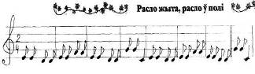

Расло жыта, расло ў полі,
Прыйшлі жнейкі жыта жаць.
Усе разам, усе разам
Прыйшлі жнейкі жыта жаць.
Узялі з сабой сярпочкі,
Сталі жыта падразаць.
Усе разам, усе разам
Сталі жыта падразаць.
Сонца свеціць добра ў полі,
Будзем песенькі спяваць.
Усе разам, усе разам
Будзем песенькі спяваць.

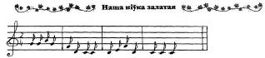

Наша ніўка залатая,
Нашы сярпы вострыя.
Наш пан-гаспадар маўляе,
Штоб мы не былі чорствыя.
- Ой, чыё ж тое поле
Зажаўцелае стаіць?
- Гэта поле Васілёва
Зажаўцелае стаіць.
Жнейкі маладыя,
Сярпы залатыя,
Ды зялён бор зялёны
Над усімі борамі.
Ды славён наш гаспадар
Над усімі гаспадарамі.
Пагуляем з табою,
Развесялім гаспадара
I гаспадыню маладую,
I чалядку весялую.
Наша ніўка залатая,
Нашы сярпы вострыя.
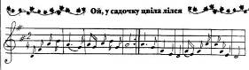

Ой, у садочку цвіла лілея,
Дажала жыта старшая жнея.
Збор жыта, збор! Нашаму пану ў двор.
Па нашым полі беглі лябёдкі,
Дажалі жыта красны малодкі.
Збор жыта, збор! Нашаму пану ў двор.
I Па нашым полі беглі ягняты,
Дажалі жыта красны дзяўчаты.
Збор жыта, збор! Нашаму пану ў двор.
А наш вяночак не па-такому,
Кожны каласочак па залатому.
Збор жыта, збор! Нашаму пану ў двор.
Каб мы здаровы спажывалі
I год шчаслівы зноў дачакалі.
Збор жыта, збор! Нашаму пану ў двор.
Засцілай, пане, сталы і лавы,
Бо да цябе ідзе госць небывалы.
Збор жыта, збор! Нашаму пану ў двор.
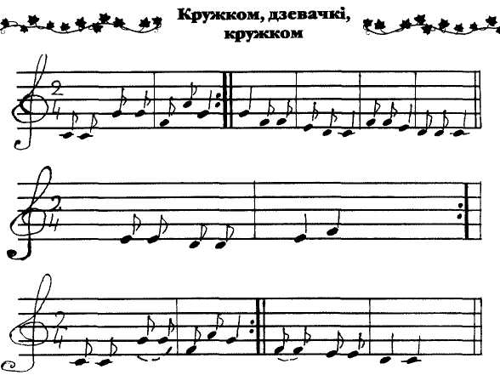

Кружком, дзевачкі, кружком
К гаспадару з паклонам Не самі мы ідзём,
Мы вяночак нясём.
У нашай гаспадыні
Поўна хлеба ў адыні.
Трэба пакланіцца,
Штобы к ёй дабыцца.
Будзь сяло весяло,
Бо вянок мы несямо
З добрага жыта,
Вельмі красавіта.
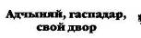

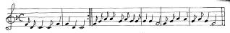

Адчыняй, гаспадар, свой двор.
Бо вязём увесь жніўні збор.
Ай, нажалі, навязалі копачак,
Як на небе зорачак.
Спраў жа нам, гаспадар, дажынкі.
Бо мы страцілі ўсе свае сілкі.
Адчыні, гаспадар, сваю хатку.
Упусці багіню-матку.

Забі нам, гаспадар, барана.
Забі нам вялікага быка,
Забі нам свае гускі,
Не пажалей цялушкі.
Не крыйся, гаспадар, перад намі,
Бо мы бачым цябе вокнамі,
Выйдзі да нас, выйдзі да нас,
Выкупі вянок у нас.

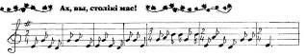
Ах, вы, столікі мае,
Вы цясовенькія!
А чаго ж вы стаіцё
Незасцеленыя?
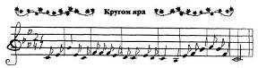
Кругом яра, кругом зелянога,
Кругом яра, кругом зелянога.
Толькі відзен дубок зеляненькі,
Толькі відзен дубок зеляненькі.
Пад тым дубам дзяўчына стаяла,
Пад тым дубам дзяўчына стаяла.
Ды ўраніла залато вядзерца,
Ды ўраніла залато вядзерца.
А хто ж маё вядзерца дастане,
А хто ж маё вядзерца дастане,
Той са мною ў карагодзе стане,
Той са мною ў карагодзе стане.
Аказаўся казак маладзенькі,
Аказаўся казак маладзенькі.
А я тваё вядзерца дастану,
А я тваё вядзерца дастану.
Я з табою ў карагодзе стану,
Я з табою ў карагодзе стану.
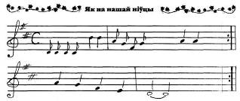

Як на нашай ніўцы сягоння дажынкі.
Дзіва, дзіва, да!
Відзіць маё вочка краёк недалёчка.
Дзіва, дзіва, да!
Да краю дажнёмся, мёду мы нап’ёмся.
Дзіва, дзіва, да!
Наш хазяін Савасцей дасць гарэлкі берасцень.
Дзіва, дзіва, да!
Хазяйка-цяцера паставіць вячэру.
Дзіва, дзіва, да!
Наварыла буракоў, насыпала чарвякоў.
Дзіва, дзіва, да!
Наварыла кашы, насыпала сажы.
Дзіва, дзіва, да!
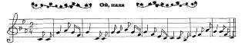
Ой, паля, вы паля,
Вы шырокія паля.
Чаму ж на вас, паля,
Ураджаю няма?
Так чаму ж на вас, паля,
Ураджаю няма?
Толькі вырасла вярба Кучаравістая.
Толькі вырасла вярба Кучаравістая,
А пад тою вярбой
Снапок жыта ляжыць.
А пад тою вярбой
Снапок жыта ляжыць.
Снапок жыта ляжыць,
На ім дзеўка сядзіць.
Снапок жыта ляжыць,
На ім дзеўка сядзіць.
На ім дзеўка сядзіць,
Ў чыста неба глядзіць.
С. М. КРЫСЯНКОВА,
намеснік дырэктара па вучэбна-выхаваўчай рабоце,
М. С. БАРТАШ, В. А. ГЕРМАН, В. А. ЛАЗОЎСКАЯ,
настаўнікі Дзямідавіцкай сярэдняй школы Дзяржынскага раёна.
Пачатковая школа 07.2006

